학습결과서

이름 : 이승현

날짜 : 2020.07.06(월)

**오늘 학습 한 내용**

JavaScript for Web Browser (생활코딩)

**- 속성제어 API : attribute**

getAttribute : 속성값 가져오기  
setAttribute : 속성값 바꾸기  
removeAttribute : 속성값 지우기  
hasAttribute : 해당 속성값이 있는지 확인

**attribute와 property 비교**

ex)

target.setAttribute(‘class’, ‘important’); //attribute방식

target.className = ‘important’ //property방식

property 방식이 좀더 빠르고 간편하지만, 실제 html의 속성과 다른 이름을 갖는 경우들이 있기 때문에 조심해야 합니다.( class -> className / for -> htmlFor 등)

<a *id*="target" *href*="./demo1.html">ot</a>

*//현재 웹페이지가 http://localhost/webjs/Element/attribute_api/demo3.html 일 때*

var target = document.getElementById('target');

*// http://localhost/webjs/Element/attribute_api/demo1.html*

console.log('target.href', target.href);

*// ./demo1.html*

console.log('target.getAttribute("href")', target.getAttribute("href"));

위의 예시처럼 같은것을 불러왔다고 생각했지만, 다른 결과를 보여주는 예도 있습니다.

미션-todo list 제작. Create, Remove 까지 구현 하였습니다.

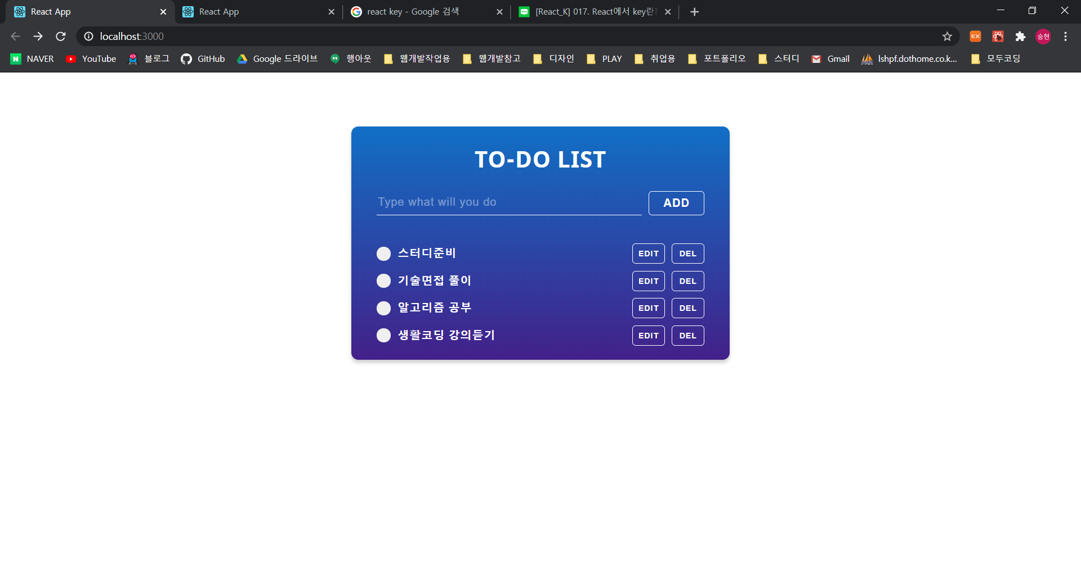

**오늘 알게된 사실**

- attribute와 property의 차이점

**내가 부족하다고 느낀 부분**

- 알고리즘 풀때 ES6문법 적용이 아직 어색합니다.

**수업에 바라는 점**

-